МИНОБРНАУКИ РОССИИ
Санкт-Петербургский государственный
электротехнический университет
«ЛЭТИ» им. В.И. Ульянова (Ленина)

отчет
по лабораторной работе № 7
по дисциплине «Веб-программирование»
Тема: ОРГАНИЗАЦИЯ ПЕРЕДАЧИ ДАННЫХ МЕЖДУ ЗАПРОСАМИ ПОЛЬЗОВАТЕЛЯ

Студент гр. 4314 |  | Опаш А.Б.
Преподаватель |  | Павловский М.Г.

Санкт-Петербург
2026

Цель работы
Освоить передачу данных между последовательными запросами пользователя с помощью файлов Cookie и объекта сессии HttpSession.

Описание приложения
Создано Maven web-приложение на JSP. На стартовой странице пользователь вводит имя и выбирает цвет страницы результата. После отправки формы имя и цвет записываются в два Cookie со сроком хранения семь дней.
В той же JSP-странице используются атрибуты HttpSession: при каждом отправленном запросе увеличивается счётчик обращений и сохраняется текущая дата и время. Затем выполняется перенаправление на result.jsp. Эта страница показывает содержимое Cookie и параметры текущей сессии на фоне выбранного цвета.
Репозиторий проекта: https://github.com/opash17/web-lab7

Ввод параметров
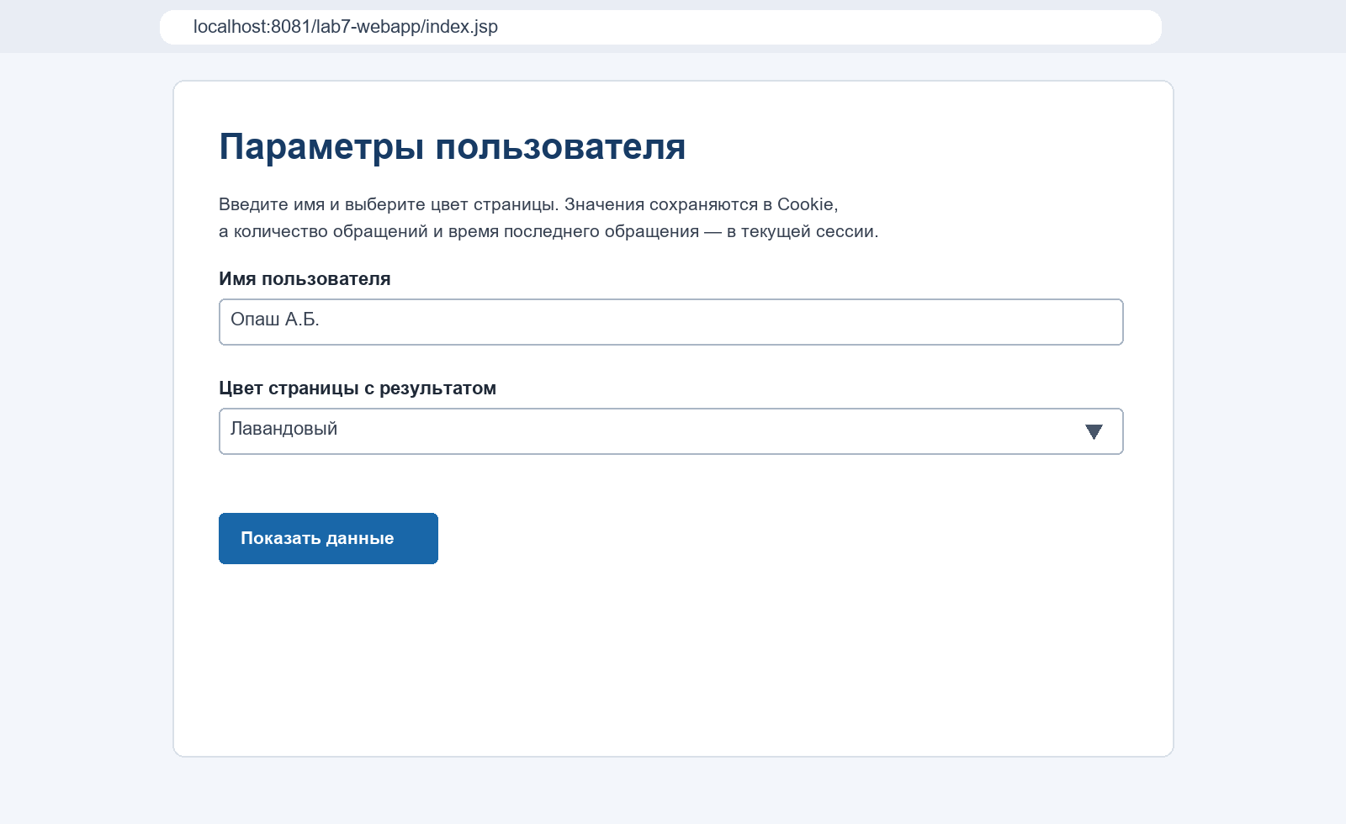
Рисунок 1 — ввод имени пользователя и выбор цвета страницы
При повторном открытии стартовой страницы значения из Cookie подставляются в элементы формы. Это позволяет не вводить имя и не выбирать цвет заново.

Первое обращение пользователя
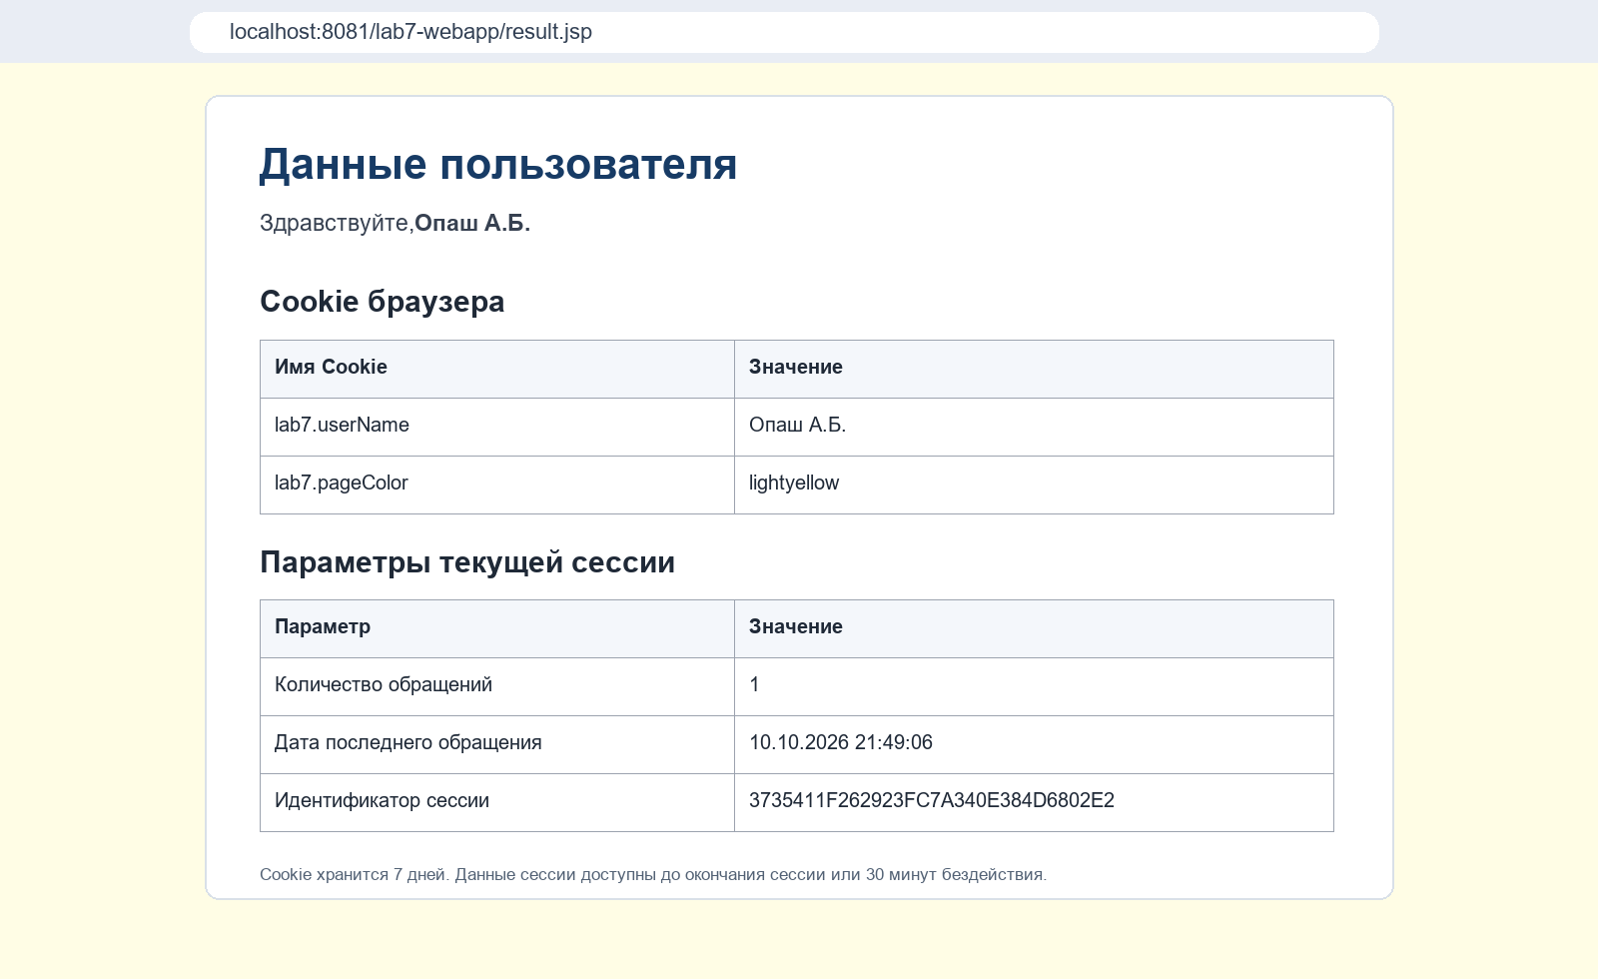
Рисунок 2 — сохранённые Cookie и атрибуты сессии после первого обращения
После первого обращения отображаются два Cookie: lab7.userName и lab7.pageColor. В сессии установлено количество обращений, дата последнего обращения и показан идентификатор текущей сессии.

Повторное обращение
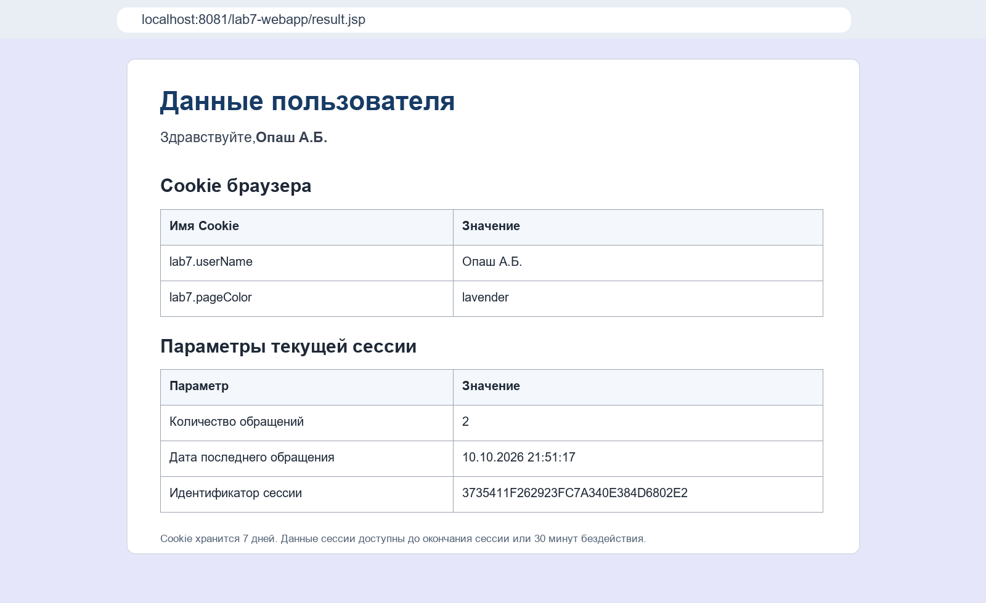
Рисунок 3 — изменение цвета и увеличение счётчика при повторном обращении
При повторной отправке формы со значением «Лавандовый» Cookie цвета обновился, а счётчик обращений в этой же сессии увеличился с 1 до 2. Время последнего обращения также изменилось.

Проверка
Скрипт check_app.py проверил открытие стартовой страницы, запись Cookie, передачу значения цвета на страницу результата, дату последнего обращения и увеличение сессионного счётчика при повторной отправке формы. Все проверки завершились успешно.

Вывод
В ходе работы создано JSP-приложение, передающее данные между запросами пользователя. Cookie используются для сохранения имени и цвета страницы на стороне браузера, а HttpSession хранит данные, относящиеся к текущему сеансу работы пользователя.

Приложение А. Файл index.jsp
src/main/webapp/index.jsp
<%@ page language="java" contentType="text/html; charset=UTF-8" pageEncoding="UTF-8" %>
<%@ page import="javax.servlet.http.Cookie,java.net.URLDecoder,java.net.URLEncoder,java.time.LocalDateTime,java.time.format.DateTimeFormatter" %>
<%!
private String cookieValue(Cookie[] cookies, String name) throws Exception {
if (cookies != null) {
for (Cookie cookie : cookies) {
if (name.equals(cookie.getName())) {
return URLDecoder.decode(cookie.getValue(), "UTF-8");
}
}
}
return "";
}
private String esc(String value) {
if (value == null) return "";
return value.replace("&", "&amp;").replace("<", "&lt;")
.replace(">", "&gt;").replace("\"", "&quot;");
}
%>
<%
request.setCharacterEncoding("UTF-8");
String savedName = cookieValue(request.getCookies(), "lab7.userName");
String savedColor = cookieValue(request.getCookies(), "lab7.pageColor");
if (savedColor.isEmpty()) savedColor = "lightblue";
if ("POST".equalsIgnoreCase(request.getMethod())) {
String name = request.getParameter("userName");
String color = request.getParameter("pageColor");
if (name == null || name.trim().isEmpty() || color == null || color.trim().isEmpty()) {
response.sendError(HttpServletResponse.SC_BAD_REQUEST, "Заполните имя и выберите цвет страницы");
return;
}
name = name.trim();
Cookie nameCookie = new Cookie("lab7.userName", URLEncoder.encode(name, "UTF-8"));
Cookie colorCookie = new Cookie("lab7.pageColor", URLEncoder.encode(color, "UTF-8"));
nameCookie.setMaxAge(7 * 24 * 60 * 60);
colorCookie.setMaxAge(7 * 24 * 60 * 60);

Продолжение приложения А
src/main/webapp/index.jsp
nameCookie.setPath(request.getContextPath() + "/");
colorCookie.setPath(request.getContextPath() + "/");
response.addCookie(nameCookie);
response.addCookie(colorCookie);
Integer visits = (Integer) session.getAttribute("visitCount");
session.setAttribute("visitCount", visits == null ? 1 : visits + 1);
String now = LocalDateTime.now().format(DateTimeFormatter.ofPattern("dd.MM.yyyy HH:mm:ss"));
session.setAttribute("lastVisit", now);
response.sendRedirect(response.encodeRedirectURL("result.jsp"));
return;
}
%>
<!DOCTYPE html>
<html lang="ru">
<head>
<meta charset="UTF-8">
<meta name="viewport" content="width=device-width, initial-scale=1.0">
<title>Параметры пользователя</title>
<link rel="stylesheet" href="style.css">
</head>
<body>
<main>
<h1>Параметры пользователя</h1>
<p>Введите имя и выберите цвет страницы. Значения сохраняются в Cookie, а количество обращений и время последнего обращения — в текущей сессии.</p>
<form method="post" action="index.jsp">
<label for="userName">Имя пользователя</label>
<input id="userName" name="userName" type="text" required value="<%= esc(savedName) %>">
<label for="pageColor">Цвет страницы с результатом</label>
<select id="pageColor" name="pageColor">
<option value="lightblue" <%= "lightblue".equals(savedColor) ? "selected" : "" %>>Голубой</option>
<option value="lightgreen" <%= "lightgreen".equals(savedColor) ? "selected" : "" %>>Зелёный</option>
<option value="lightyellow" <%= "lightyellow".equals(savedColor) ? "selected" : "" %>>Жёлтый</option>
<option value="lavender" <%= "lavender".equals(savedColor) ? "selected" : "" %>>Лавандовый</option>
</select>
<button type="submit">Показать данные</button>

Продолжение приложения А
src/main/webapp/index.jsp
</form>
</main>
</body>
</html>

Приложение Б. Файл result.jsp
src/main/webapp/result.jsp
<%@ page language="java" contentType="text/html; charset=UTF-8" pageEncoding="UTF-8" %>
<%@ page import="javax.servlet.http.Cookie,java.net.URLDecoder" %>
<%!
private String cookieValue(Cookie[] cookies, String name) throws Exception {
if (cookies != null) {
for (Cookie cookie : cookies) {
if (name.equals(cookie.getName())) return URLDecoder.decode(cookie.getValue(), "UTF-8");
}
}
return "";
}
private String esc(String value) {
if (value == null) return "";
return value.replace("&", "&amp;").replace("<", "&lt;")
.replace(">", "&gt;").replace("\"", "&quot;");
}
%>
<%
String userName = cookieValue(request.getCookies(), "lab7.userName");
String pageColor = cookieValue(request.getCookies(), "lab7.pageColor");
if (pageColor.isEmpty()) pageColor = "white";
%>
<!DOCTYPE html>
<html lang="ru">
<head>
<meta charset="UTF-8">
<meta name="viewport" content="width=device-width, initial-scale=1.0">
<title>Данные пользователя</title>
<link rel="stylesheet" href="style.css">
</head>
<body style="background-color: <%= esc(pageColor) %>">
<main>
<h1>Данные пользователя</h1>
<p>Здравствуйте, <strong><%= esc(userName) %></strong>.</p>
<h2>Cookie браузера</h2>
<table>
<tr><th>Имя Cookie</th><th>Значение</th></tr>

Продолжение приложения Б
src/main/webapp/result.jsp
<tr><td>lab7.userName</td><td><%= esc(userName) %></td></tr>
<tr><td>lab7.pageColor</td><td><%= esc(pageColor) %></td></tr>
</table>
<h2>Параметры текущей сессии</h2>
<table>
<tr><th>Параметр</th><th>Значение</th></tr>
<tr><td>Количество обращений</td><td><%= session.getAttribute("visitCount") %></td></tr>
<tr><td>Дата последнего обращения</td><td><%= session.getAttribute("lastVisit") %></td></tr>
<tr><td>Идентификатор сессии</td><td><%= session.getId() %></td></tr>
</table>
<p class="note">Cookie хранится 7 дней. Данные сессии доступны до окончания сессии или 30 минут бездействия.</p>
<a class="link-button" href="index.jsp">Изменить параметры</a>
</main>
</body>
</html>

Приложение В. Файл web.xml
src/main/webapp/WEB-INF/web.xml
<?xml version="1.0" encoding="UTF-8"?>
<web-app xmlns="http://xmlns.jcp.org/xml/ns/javaee"
xmlns:xsi="http://www.w3.org/2001/XMLSchema-instance"
xsi:schemaLocation="http://xmlns.jcp.org/xml/ns/javaee http://xmlns.jcp.org/xml/ns/javaee/web-app_4_0.xsd"
version="4.0">
<display-name>Профиль пользователя ЛР 7</display-name>
<welcome-file-list>
<welcome-file>index.jsp</welcome-file>
</welcome-file-list>
<session-config>
<session-timeout>30</session-timeout>
</session-config>
</web-app>

